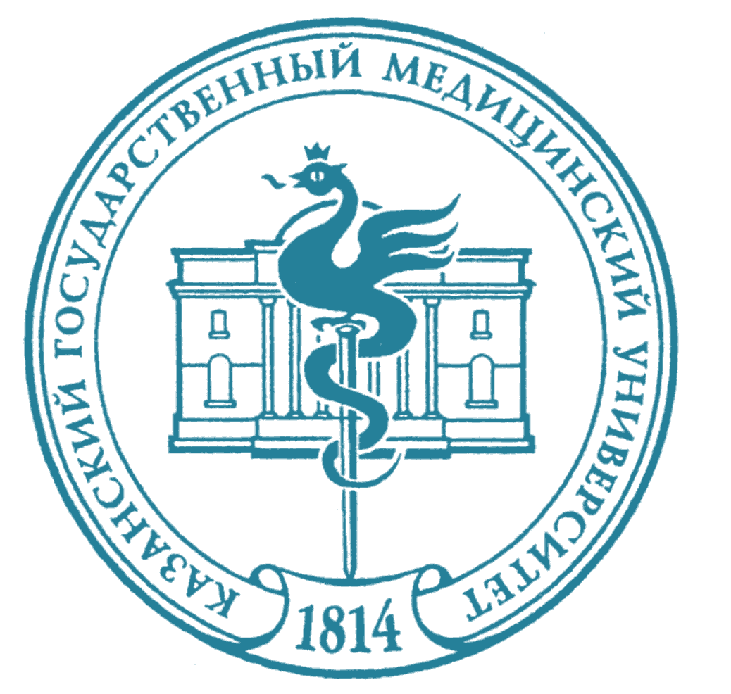
Федеральное государственное бюджетное образовательное учреждение высшего образования «Казанский государственный медицинский университет» Министерства здравоохранения Российской Федерации
Кафедра латинского языка и медицинской терминологии
Студенческий научный кружок Lingua Latina

Уважаемые коллеги!
Приглашаем ваших студентов принять участие во Всероссийской студенческой олимпиаде по латинскому языку, которая состоится 7–8 мая 2022 г. Олимпиада пройдет в дистанционном формате в рамках Всероссийской научно-методической конференции с международным участием «Классические языки в современном профессиональном образовании», посвященной 40-летию кафедры латинского языка и медицинской терминологии Казанского государственного медицинского университета (г. Казань, 5–7 мая 2022 г.). В рамках олимпиады состоятся конкурсы по трём направлениям:
- Медицинская латынь
- Фармацевтическая латынь
- Классическая латынь.
Участники выбирают соответствующее их профилю направление. К участию в олимпиаде приглашаются студенты высших и средних профессиональных учебных заведений медицинских («Лечебное дело», «Педиатрия», «Стоматология», «Медико-профилактическое дело», «Медицинская биохимия», «Медицинская биофизика»), фармацевтических и гуманитарных специальностей (за исключением специальности «Классическая филология»).
Олимпиада будет состоять из двух туров:
1-й тур (7 мая) – отборочное 30-минутное тестирование.
Во второй тур проходят студенты, давшие 80 и более процентов правильных ответов на вопросы.
2-й тур (8 мая) – задания разного уровня сложности, которые потребуют от студентов не только знания предмета, но и умения логически мыслить, искать информацию в достоверных источниках и находить творческий подход к выполнению поставленных задач.
Все участники олимпиады, прошедшие во 2-й тур, получат сертификаты. Победители и призёры олимпиады станут обладателями дипломов I, II и III степени, а их педагоги-наставники получат благодарственные письма.
Регламент и дедлайны мероприятия:
- подача коллективных заявок от учебного заведения – до 20 апреля включительно;
- проведение 1-го тура – 7 мая с 08.00 до 22.00 часов по местному времени: выполнение тестирования в течение 30 минут в указанном временном интервале;
- проведение 2-го тура – 8 мая с 08.00 до 22.00 часов по местному времени: выполнение заданий в течение 90 минут в указанном временном интервале;
- подведение итогов олимпиады, информирование кафедр и педагогов, подготовивших победителей и призеров, – до 15 мая;
- рассылка электронных сертификатов, дипломов и благодарственных писем – после 15 мая.
Заявки на участие в олимпиаде направлять в Оргкомитет в формате doc / docx по электронной почте: latin@kazangmu.ru
Все возникающие вопросы, связанные с участием во Всероссийской студенческой олимпиаде по латинскому языку, медицинской терминологии и античной культуре, можно направлять заведующему кафедрой латинского языка и медицинской терминологии Казанского ГМУ Наталии Геннадьевне Николаевой: latin@kazangmu.ru.
Форма коллективной заявки (одна общая заявка от вуза, количество участников не ограничено):
Полное название вуза
Сокращенное название вуза
город
название кафедры
1. ФИО студента |  | 1. ФИО преподавателя-наставника
специальность, курс |  | должность, ученая степень, ученое звание
контакты: телефон, e-mail |  | контакты: телефон, e-mail
2. ФИО студента |  | 2. ФИО преподавателя-наставника
специальность, курс |  | должность, ученая степень, ученое звание
контакты: телефон, e-mail |  | контакты: телефон, e-mail
… |  | …

Образец заявки:
Полное название вуза | Федеральное государственное бюджетное образовательное учреждение высшего образования «Казанский государственный медицинский университет» Министерства здравоохранения Российской Федерации
Сокращенное название вуза | ФГБОУ ВО Казанский ГМУ Минздрава России
город | г. Казань
название кафедры | кафедра латинского языка и медицинской терминологии
1. ФИО студента  Иванов Иван Иванович |  | 1. ФИО преподавателя-наставника  Паймина Ольга Сергеевна
специальность, курс  лечебное дело, 1-й курс |  | должность, ученая степень, ученое звание  старший преподаватель, к.филол.н.
контакты: телефон, e-mail  8-9000-000-000  ivanov@ivan.mail.ru |  | контакты: телефон, e-mail  8-9600-577-946  olga.paimina@kazangmu.ru
2. ФИО студента  Петров Петр Петрович |  | 2. ФИО преподавателя-наставника  Паймина Ольга Сергеевна
специальность, курс  стоматология, 2-й курс |  | должность, ученая степень, ученое звание  старший преподаватель, к.филол.н.
контакты: телефон, e-mail  8-9000-000-001  petrov@petr.gmail.com |  | контакты: телефон, e-mail  8-9600-577-946  olga.paimina@kazangmu.ru

С уважением
Оргкомитет

Мы в сети «Интернет» и мессенджерах: https://kazangmu.ru/latin-language/snk - сайт СНО кафедры https://t.me/latin_kgmu - телеграм-канал СНО кафедры https://vk.com/latlan_kgmu - страница СНО в сети ВКонтакте

